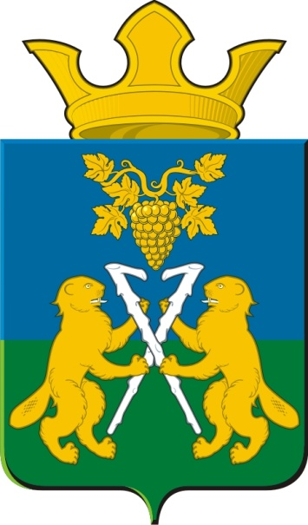
ДУМА
Ницинского сельского поселения
Слободо – Туринского муниципального района
четвертого созыва
РЕШЕНИЕ

от 19 августа 2021 года № 283 -НПА с.Ницинское.

Об исполнении бюджета Ницинского сельского поселения
за 1 полугодие 2021года.

На основании статьи 157 и 264.4 Бюджетного кодекса РФ, статьи 9 Положения о бюджетном процессе в Ницинском сельском поселении, утверждённого решением Думы Ницинского сельского поселения от 27.09.2011г № 147 (с изменением от 30. 12.2013г. №17), Устава Ницинского сельского поселения, Дума Ницинского сельского поселения

РЕШИЛА:
- Принять к сведению отчёт об исполнении бюджета Ницинского
сельского поселения за 1 полугодие 2021 года:
- по доходам в сумме – 16006,5 тыс. руб.; – 46,59 % годового плана
(приложение № 1);
- по расходам в сумме –12325,9 тыс. руб.;–33,17 % годового плана
(приложение № 2,3);
- расходов на обслуживание муниципального долга нет;
- исполнение обязательств согласно Программы муниципальных
гарантий –1 981,0 тыс. рублей (приложение №4)
2.Опубликовать настоящее решение в печатном средстве массовой информации Думы и администрации Ницинского сельского поселения «Информационный вестник Ницинского сельского поселения» и разместить на официальном сайте Ницинского сельского поселения (www.nicinskoe.ru) в информационно-телекоммуникационной сети «Интернет».
3. Контроль над исполнением данного Решения возложить на постоянную комиссию по экономической политике, муниципальной собственности (председателя комиссии Полякова М.А.).

Председатель Думы Глава Ницинского
Ницинского сельского поселения сельского поселения
____________ Л.Д. Хомченко __________ Т.А. Кузеванова

